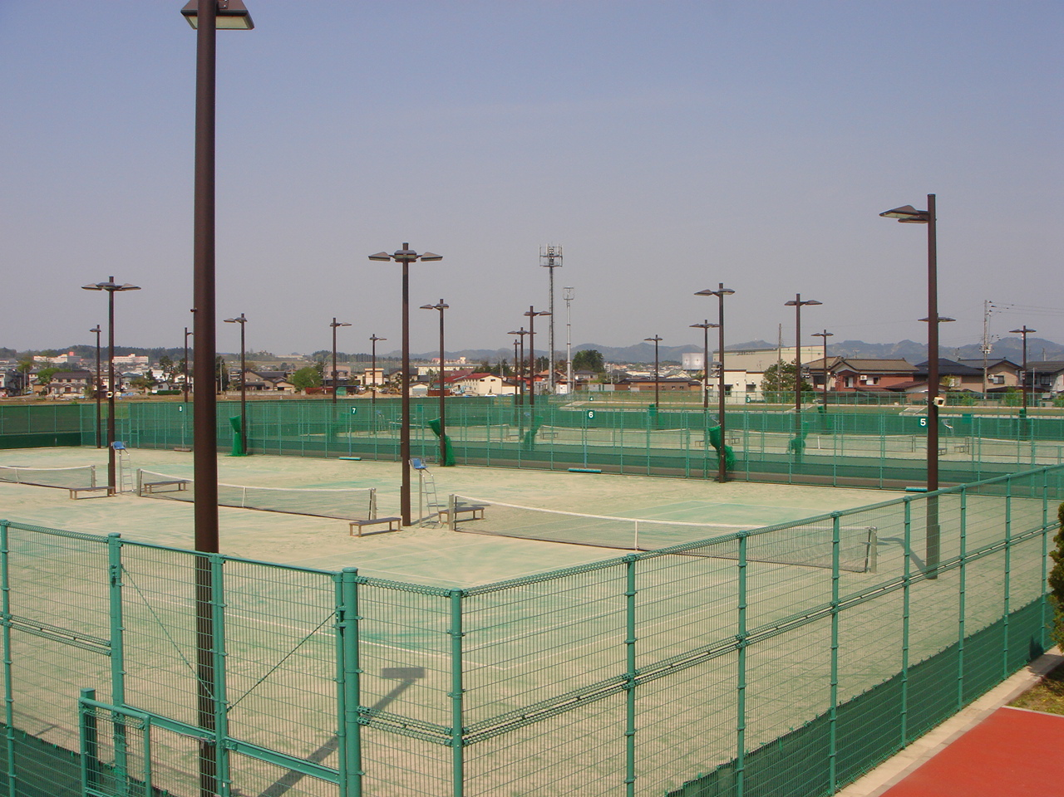
2026年度

ダブルス練習会


ひとりでも参加OK
ゲーム形式で
ダブルスを
楽しみましょう‼
スタッフが
お相手します♪
n

o

主催 指定管理者 希望が丘スポーツ振興グループ
火曜日 午前10時から正午まで（雨天中止）
4月7・14・21・28日 / 5月12・19・㉖日
6月2・ 9・23・30日 / 7月7・14・21・28日
8月25日 / 9月1・15日
10月6・13・20・27日 / 11月10・17・24日
○日は大会予備日で中止となる場合がございます
時
日
催
開
会場：希望が丘テニス場
対 象：初級者の方から
参加料：料金1回500円
持ち物：テニス用具（テニスラケットの貸出あり）
申込み：当日
問合せ：希望が丘テニス場 29-1082
f

i

参 加 者 募 集

